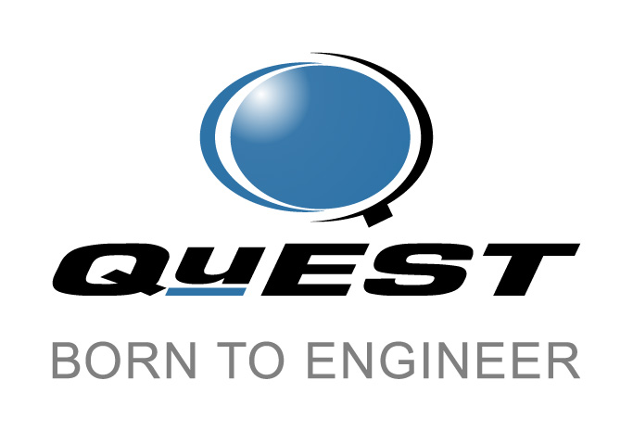

QuEST GLOBAL ENGINEERING è alla ricerca di un CALIBRATION ENGINEER – HYBRID / ELECTRIC POWERTRAIN
QuEST Global Engineering [www.quest-global.com], leader nel settore dei servizi di ingegneria, per il rafforzamento della propria Divisione Automotive in vista di importanti progetti in Emilia Romagna, ricerca un profilo di
CALIBRATION ENGINEER - HYBRID / ELECTRIC POWERTRAIN
Sede di lavoro: area modenese

Il lavoro:
La risorsa prescelta, all’interno di un prestigioso, dinamico e sfidante dipartimento R&D di respiro internazionale, sarà coinvolto in attività di modellizzazione, simulazione, testing (MIL/SIL/HIL) e calibrazione di strategie di controllo motore per SW ECU di motorizzazioni ibride/elettriche.
Requisiti:
Il/La candidato/a ideale possiede i seguenti requisiti:
- esperienza di almeno due anni in analogo ruolo, con visibilità ed esperienza su tecnologie di motorizzazione PHEV/ BEV;
- Laurea in Ingegneria Meccanica / Elettrica / Elettronica;
- solida conoscenza della lingua inglese;
- abitudine ad operare all’interno di un perimetro operativo strutturato

Forti capacità di organizzazione, gestione e metodo, autonomia, capacità di problem solving, orientamento al risultato, flessibilità, affidabilità, disponibilità, attitudine al lavoro in team nonché forti capacità di comunicazione e gestione delle relazioni sono requisiti essenziali.

Skills/competenze:
- conoscenza/esperienza di tools quali Matlab, Simulink, Stateflow, dSpace TargetLink, CANalyzer, ETAS Inca;

Tipologia contrattuale: Contratto a tempo indeterminato

Per candidarsi:
Per candidarsi a questa offerta inviare un’e-mail a francesco.lotti@quest-global.com, allegando il curriculum vitae entro il 31/12/2019 e inserendo in oggetto “Rif. Contatto Ufficio Placement Politecnico di Bari”

Il CV dovrà contenere l’autorizzazione al trattamento dei dati personali ai sensi del D. Lgs. n. 196/2003 e ss.mm. e ii. e dell’art. 13 GDPR (Regolamento UE 2016/679) ed attestazione di veridicità ai sensi del DPR n.445/2000.
Il presente annuncio è rivolto ad ambo i sessi, ai sensi della normativa vigente.

